В Бурятии предприниматель заработал миллионы на хищении воды
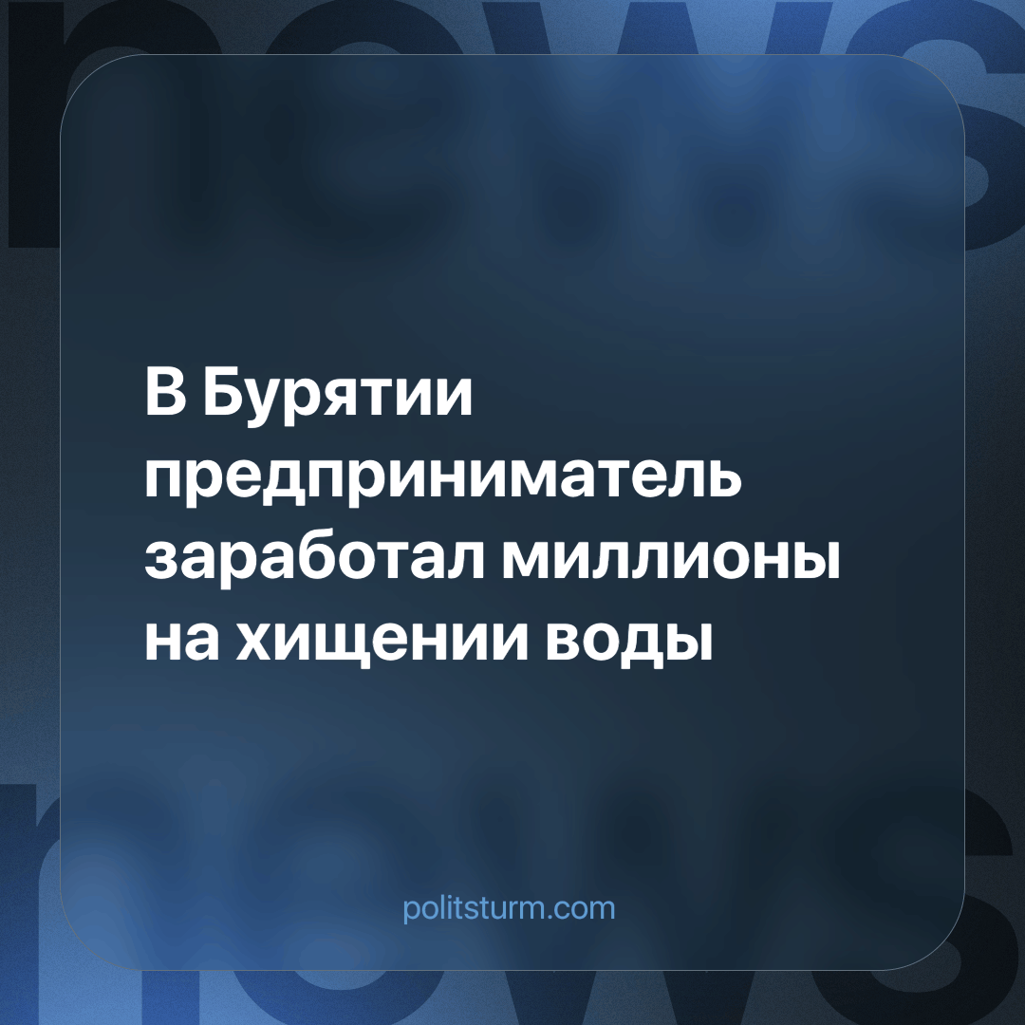

Оригинальная статья
2023-10-17
1 мин. на чтение

В Бурятии суд рассмотрел уголовное дело в отношении гендиректора предприятия жилищно-коммунального хозяйства Кяхтинского района. Он обвинялся в незаконном предпринимательстве.
Как сообщили в прокуратуре Бурятии, с декабря 2017 по сентябрь 2021 года руководитель МУПа, не имея лицензии на пользование участком недр для добычи подземных вод, оказывал населению услуги водоснабжения. От незаконной коммерческой деятельности он получил доход в размере более 27 млн рублей.
Суд признал гендиректора виновным и приговорил его к штрафу в размере 200 тыс. рублей. Приговор уже вступил в законную силу.
Как отметили в прокуратуре, в 2022–2023 годах суды республики рассмотрели 8 уголовных дел по преступлениям в сфере жилищно-коммунального хозяйства. По всем вынесены обвинительные приговоры.
Именно в таких делах и «справедливых» приговорах обнажается сущность рыночной системы, которая служит лишь буржуазии для удовлетворения её интересов. Можно воровать воду на 27 миллионов и заплатить 200 тысяч, так как законодательство полностью ориентированно на бизнес и «прощает» ему практически любые выходки.
Единственным способом сменить ориентацию государства на большинство трудящихся будет замена рыночной системы, которая позволяет «предприимчивым предпринимателям» делать всё что угодно под защитой буржуазной законности.
Источник: Номер один - «В Бурятии предприятие ЖКХ заработало миллионы на халявной воде» от 11 октября 2023 г.

Оригинальная статья

